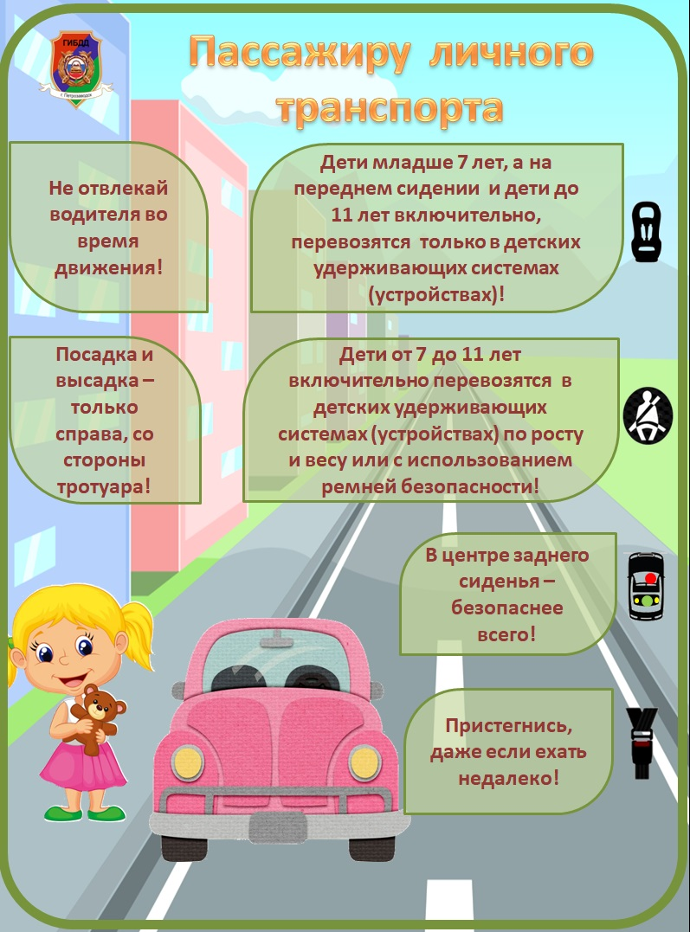

Республика Карелия
Администрация Петрозаводского городского округа
Муниципальное бюджетное дошкольное образовательное учреждение
Петрозаводского городского округа
«Детский сад общеразвивающего вида с приоритетным осуществлением деятельности по художественно – эстетическому развитию детей № 61 «Золотой ключик»
МДОУ «Детский сад № 61»

Памятки
пешеходу и пассажиру
(полезная информация от ГИБДД г. Петрозаводска)
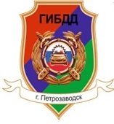

2022 г.

